АНОНС
по продаже объектов недвижимого имущества (административное здание),
расположенного по адресу: Россия, Краснодарский край, Каневской район,
п. Красногвардеец, пер. Тракторный, 4.
(собственник - АО «Каневскаярайгаз»)

АО «Газпром газораспределение Краснодар» (АО «Каневскаярайгаз») сообщает о намерении реализовать имущество, расположенное по адресу: Россия, Краснодарский край, Каневской район, п. Красногвардеец, пер. Тракторный, 4: административное здание и приглашает заинтересованных лиц принять участие в переговорах по приобретению данного имущества.
Описание недвижимого и движимого имущества: административное здание
Кадастровые номера  Площадь, кв.м  Назначение  Наименование  Год постройки  Материал наружных стен  Этажность  Фундамент  Стены  Электроосвещение  Водопровод  Канализация | 23:11:0402004:124  77,6  Нежилое  Административное здание  1937  Кирпичные  1  Присутствует  Кирпичные  Подведено  Подведено  Подведено
Объект недвижимого имущества расположен на земельном участке общей площадью 100 кв.м (Кадастровый номер: 23:11:0402005:2)
Вид права: аренда
Существующие обременения: ограничения прав на земельный участок, предусмотренные
ст. 56 ЗК РФ
Фотографии объектов движимого и недвижимого имущества
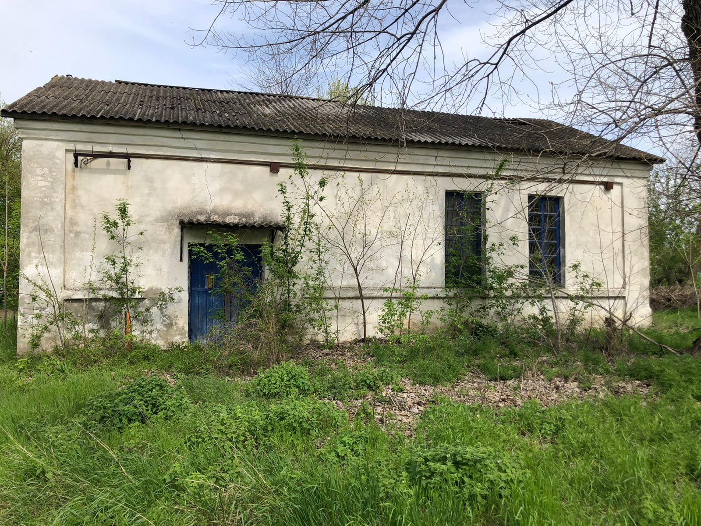 |  | 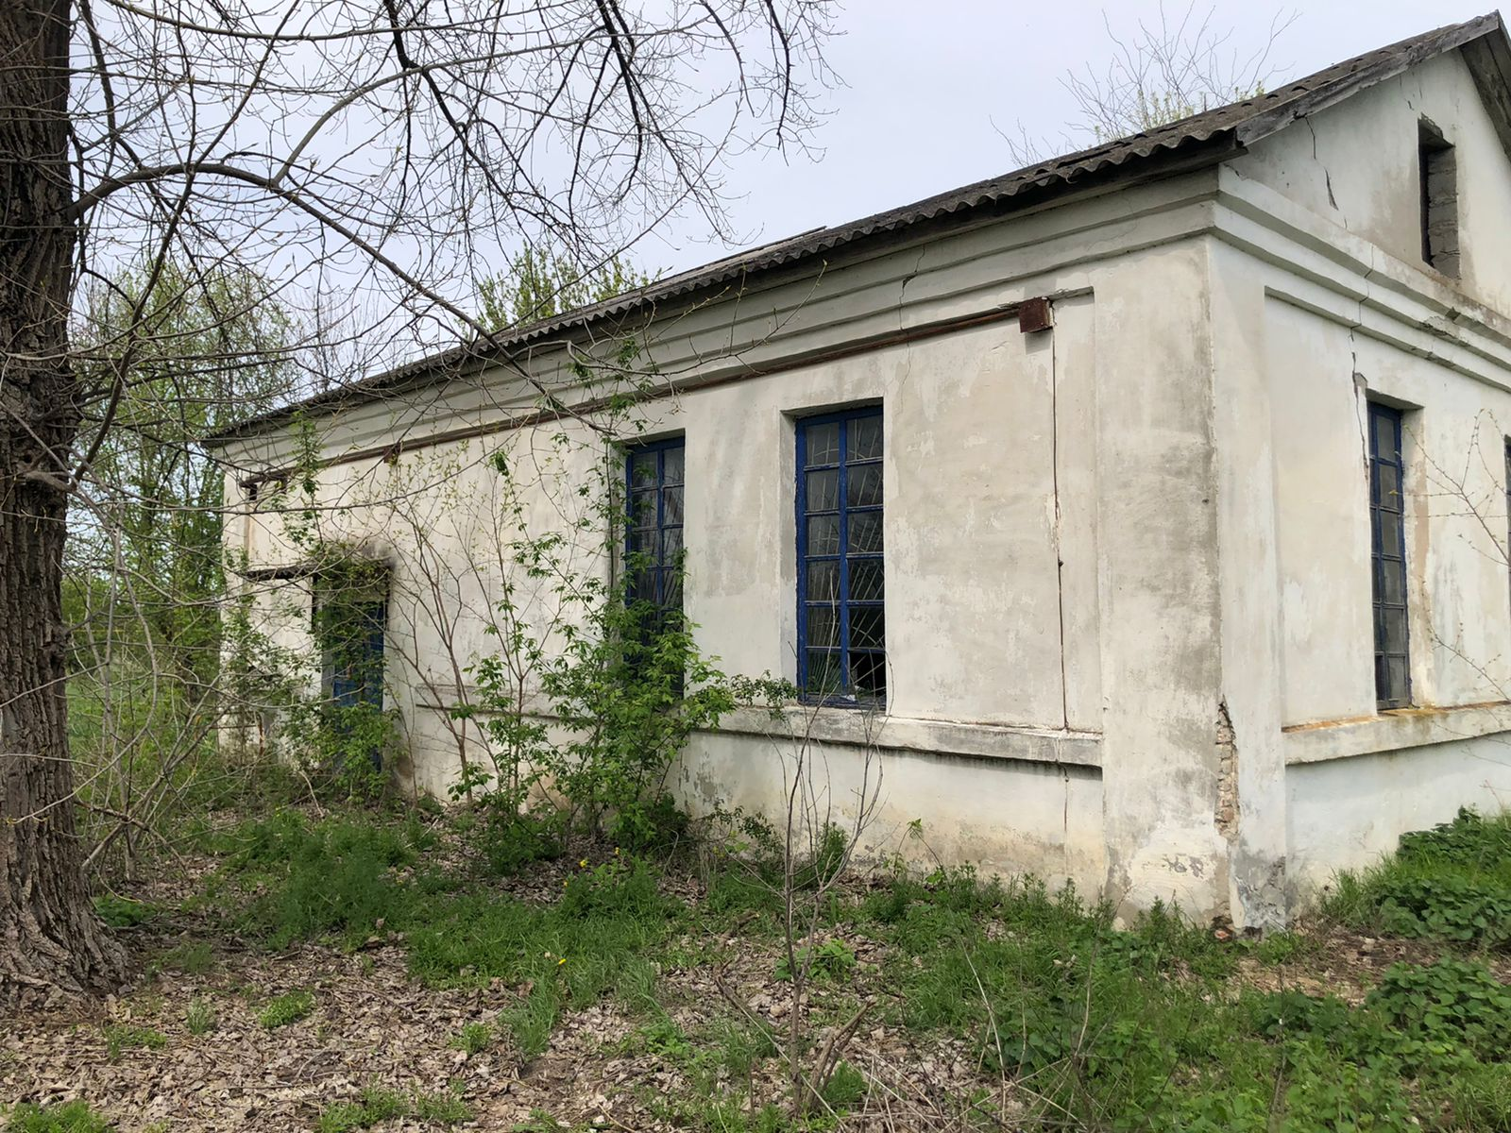
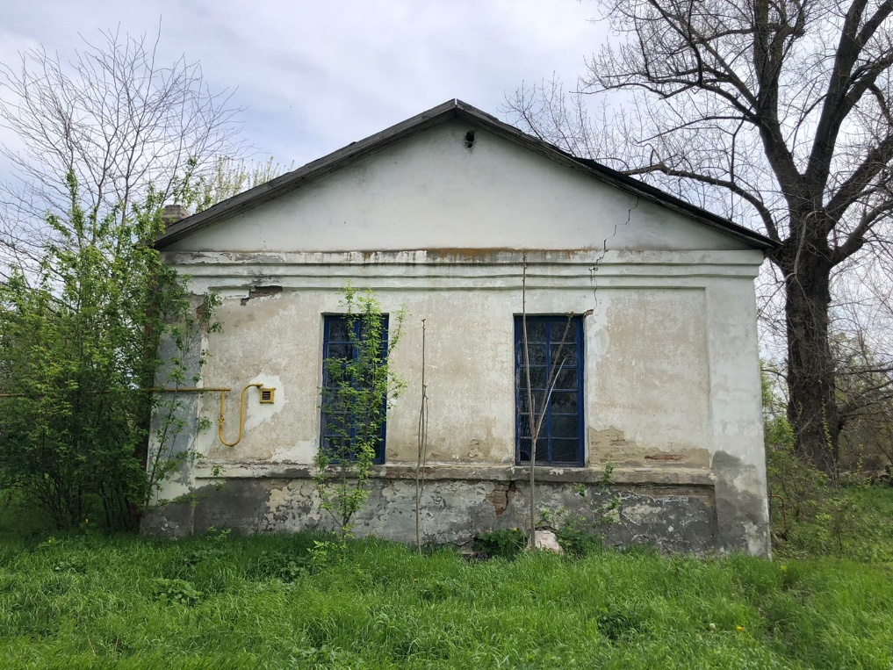 |  | 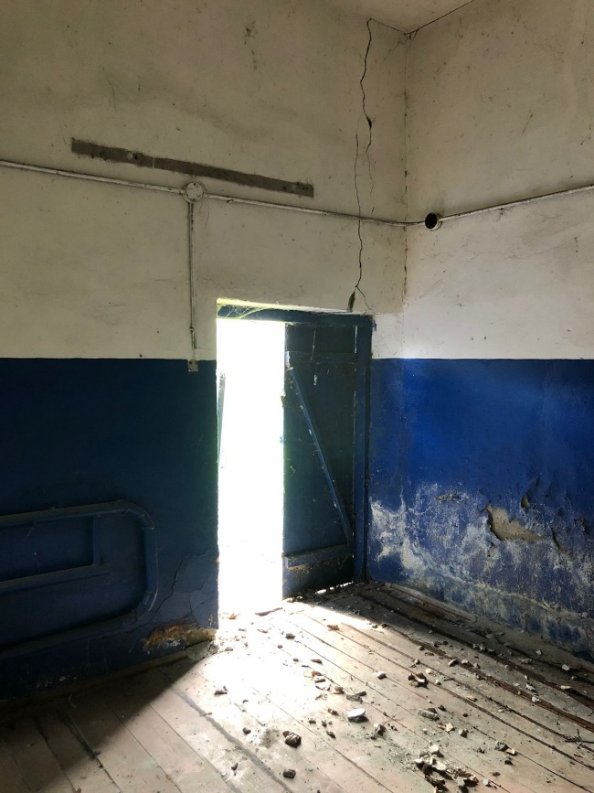
Контактные данные собственника:  Юридический адрес:  Почтовый адрес:  Адрес электронной почты:  Телефон/факс: |  | АО «Каневскаярайгаз»
 |  | Россия, 353731, Краснодарский кр., Каневской район, станица Каневская, ул. Элеваторная, д. 8
 |  | Россия, 353731, Краснодарский кр., Каневской район, станица Каневская, ул. Элеваторная, д. 8
 |  | oui@gazpromgk.ru
 |  | +7 (861) 279-33-96

